

  Firma:  Arbeitsbereich:  Verantwortlich:  Unterschrift |  | Betriebsanweisung  GEM. § 14 GEFSTOFFV  Diese Muster-Betriebsanweisung muss  vor Verwendung an die tatsächlichen  Betriebsverhältnisse angepasst werden.  Arbeitsplatz:  Tätigkeit: Kleben mit PUR-Hotmelt/  Sohlen abdichten | Stand:  B116

Gefahrstoffbezeichnung

PUR-Hotmelt (enthält Isocyanate)

Gefahren für Mensch und Umwelt
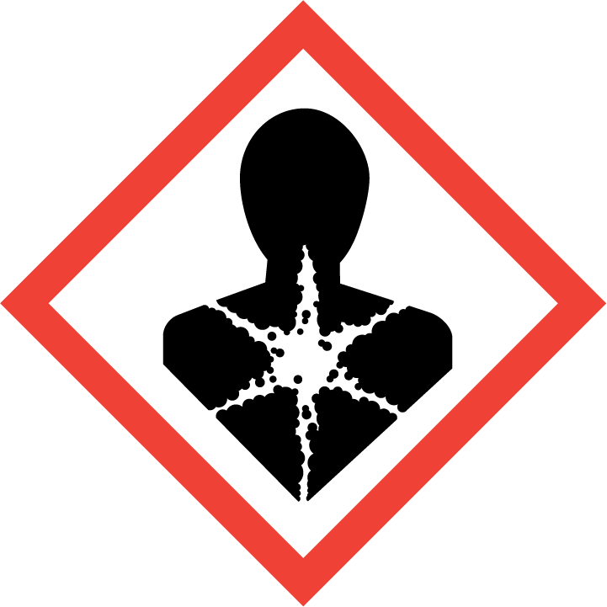  Gefahr | ‒ Gesundheitsschädlich  ‒ Enthält Isocyanate: Sensibilisierung (Allergie) durch Einatmen und Hautkontakt möglich  ‒ Gefahr der Hautverbrennung bei Verarbeitungstemperatur  ‒ Schwach wassergefährdend  ‒ Bildet im Brandfall gefährliche Gase  ‒ Kann vermutlich Krebs erzeugen

Schutzmaßnahmen und Verhaltensregeln
   | ‒ Berührung mit heißem Klebstoff vermeiden  ‒ Nur bei wirksamer und eingeschalteter Absaugung arbeiten  ‒ Schutzhandschuhe aus Butylkautschuk und Baumwollunterziehhandschuhe und Hautschutzmittel benutzen  ‒ Bei Spritzgefahr Schutzbrille benutzen  ‒ Hautschutz benutzen: Schutz (vor der Arbeit) Reinigung  (vor Pausen und Arbeitsschluss) Pflege (nach der Arbeit)  ‒ Am Arbeitsplatz nicht rauchen, essen oder trinken und hier keine  Lebensmittel aufbewahren

Verhalten im Gefahrfall
‒ Gefahrenbereich sofort verlassen
‒ Brandgase nicht einatmen
‒ Entstehungsbrand mit Sand, Pulver- oder CO₂-Löscher bekämpfen
‒ Verschmutzte oder getränkte Kleidung sofort entfernen
‒ Keine größeren Mengen in Grundwasser, Gewässer oder Kanalisation gelangen lassen
Notruf:

Erste Hilfe
 | Einatmen: Frischluft, Arzt verständigen  Hautkontakt: Mit Wasser und Seife reinigen, gut nachspülen  Augenkontakt: Bei geöffnetem Lidspalt gründlich mit Wasser spülen, Arzt konsultieren  Ersthelfer Telefon:

Sachgerechte Entsorgung
‒ Abgekühlte Restmengen und kontaminiertes Reinigungsmittel sammeln
und der Entsorgung durch zuführen
Datum: Unterschrift:

